Додаток
до рішення виконавчого комітету
міської ради
від _______ р. № ___

ПОРЯДОК
щодо встановлення елементів адресного господарства (покажчиків назв вулиць
та номерів будівель) для розміщення на території Вінницької міської територіальної громади.

- Загальні положення

  - Порядок щодо встановлення елементів адресного господарства (покажчиків назв вулиць та номерів будівель) для розміщення на території Вінницької міської територіальної громади (далі – Порядок) розроблено з метою стандартизації та уніфікації адресного господарства.
  - Учасниками правовідносин стосовно впровадження Порядку щодо встановлення елементів адресного господарства (покажчиків назв вулиць
та номерів будівель) для розміщення на території Вінницької міської територіальної громади є фізичні та юридичні особи, керівники підприємств, установ, організацій, структурні підрозділи виконавчих органів Вінницької міської ради, які мають у власності або є співвласниками будівель та споруд.
Структурними підрозділами виконавчих органів є: департаменти, відділи, служби, комітети, інспекції, комунальні підприємства, асоціації, що утворені на засадах самоорганізації населення (далі – структурні підрозділи).
  - Порядок є відкритим та доступним. Вільний доступ до Порядку забезпечується шляхом його публікації у друкованих засобах масової інформації та розміщенням на офіційному сайті Вінницької міської ради.
  - Зміни та доповнення до Порядку вносяться рішенням виконавчого комітету Вінницької міської ради.
  - Фінансування заходів може здійснюватися за рахунок коштів підприємств, установ, організацій, добровільних внесків юридичних осіб та громадян, інших джерел, не заборонених чинним законодавством.

- Основні терміни

  - У цьому Порядку наведені нижче терміни вживаються в такому значенні:
    - Адресний покажчик – вказівник на фасаді будинку з інформацією щодо назви вулиці та номеру будинку.
    - Геонім — топонім містобудівних об'єктів, узагальнююче поняття для назв вулиць, майданів, ліній, алей, бульварів, доріг, набережних, провулків, проспектів, проїздів тощо, тобто для названих містобудівних об'єктів, що забезпечують транспортні та пішохідні зв'язки між житловими районами, а також між житловими районами і промисловими зонами, громадськими центрами, кварталами.
    - Топо́нім (від грец. τόπος — місце і грец. όνομα — назва) — назва місцевості, регіону, населеного пункту, об'єкту рельєфу, будь-якої частини поверхні Землі, тобто географічна назва.
    - Фасад - (фр. façade, англ. face —лице, лицьовий бік) – зовнішня, лицьова частина будівлі; іноді термін фасад вживано щодо малюнку або кресленика загального вигляду споруди чи проєкції зовнішнього вигляду на площині;
    - Вимощення - спеціальне покриття вздовж зовнішнього боку стін будинку для захисту фундаментів від атмосферних опадів.
    - Транслітерація або транслітерува́ння (від лат. trans- — «через», «по той бік» і litera — «літера»), — механічна передача тексту й окремих слів, які записані однією графічною системою, засобами іншої графічної системи при другорядній ролі звукової точності, тобто передача однієї писемності літерами іншої.
    - Жилий будинок - будівля капітального типу, споруджена з дотриманням вимог, установлених законом, іншими нормативно-правовими актами, і призначена для постійного в ній проживання.
    - Власник приміщення, будинку, споруди, житлового комплексу або комплексу будинків і споруд (далі – власник) - фізична або юридична особа, якій належить право володіння, користування та розпорядження приміщенням, будинком, спорудою, житловим комплексом або комплексом будинків і споруд, зареєстроване в установленому законом порядку.
    - Утримання будинків і прибудинкових територій - господарська діяльність, спрямована на задоволення потреби фізичної чи юридичної особи щодо забезпечення експлуатації та/або ремонту жилих та нежилих приміщень, будинків і споруд, комплексів будинків і споруд, а також утримання прилеглої до них (прибудинкової) території відповідно до вимог нормативів, норм, стандартів, порядків і правил згідно із законодавством.
    - Об'єднання співвласників багатоквартирного будинку - юридична особа, створена власниками для сприяння використанню їхнього власного майна та управління, утримання і використання неподільного та загального майна.
  - Інші терміни застосовуються у значенні, визначеному законодавством України.

- Формат адресних покажчиків

  - Даним Порядком, з метою стандартизації та уніфікації адресного господарства та покращення естетичних якостей міського середовища на території Вінницької міської територіальної громади, затверджуються три типа адресних покажчиків (додаток 1).
  - Напис на адресних покажчиках виконується українською мовою. Для покажчиків – знаків на центральних вулицях міста та вулицях загальноміського значення напис дублюється в транслітерації латиницею (додаток 3), відповідно до затвердженої постановою Кабінету Міністрів України від 27 січня 2010 р. N 55 таблиці транслітерації українського алфавіту латиницею (додаток 4).

- Розташування адресних покажчиків

  - Відповідно до Правил утримання жилих будинків та прибудинкових територій, затверджених Наказом Державного комітету України з питань житловокомунального господарства від 17.05.2005 № 76, на фасадах будинків розміщуються покажчики вулиці, провулка, площі, номер будинку.
  - Покажчики (знаки, таблички) встановлюються на кожному будинку, споруді, які мають окрему адресу.
Адресою об’єкта нерухомого майна (далі – адреса) є унікальна структурована сукупність реквізитів, що використовуються для ідентифікації об’єкта та визначення місця його розташування на місцевості.
  - Покажчики розміщуються на фасаді, який виходить на дорогу.
    - На перехрестях вулиць рекомендується використовувати аншлаг типу «2» (додаток 1) із зазначенням назви вулиці, на яку він виходить та номером будівлі (крім приватного сектору).
    - У всіх інших випадках рекомендується використовувати аншлаг типу «1» (додаток 1) на фасадах будівель та споруд.
  - На будівлях, які розташовані в глибині кварталу, покажчики (тип «1», відповідно до додатку 1) розміщуються на фасаді, що виходить на внутрішньоквартальний проїзд.
  - Якщо будинки сильно віддалені від проїжджої частини рекомендується наносити номер будинку безпосередньо на його глуху стіну.
  - Всі покажчики назв вулиць у межах одного перехрестя повинні бути встановлені на одному рівні.
  - Якщо будинок, споруда, територія підприємства чи садиба огороджені парканом (вище 2,0 м) та мають єдину поштову адресу, покажчики розміщуються біля воріт, з правого боку.
  - Таблички з указівкою номерів під'їздів, а також номерів квартир, розміщених у даному під'їзді, повинні розміщуватися біля входу в під'їзд (сходову клітку), однотипно в кожному під'їзді, будинку, мікрорайоні.
  - Розташування на фасаді:
    - Місце розміщення визначається містобудівною ситуацією – з правого або лівого боку будинку, в залежності від напрямку руху. Якщо фасад довший за 50 м і має під’їзди, на ньому розміщуються додаткові покажчики.
    - На фасаді будинків, споруд покажчики встановлюються на висоті 2,5 метра. В залежності від архітектурних особливостей фасаду допускається відхилення: мінімальна висота – 2,0 метра; максимальна –3,0 метра від рівня вимощення.
  - Від рогу будинку покажчики розміщуються на відстані 0,2-0,3 метра.

Схема розміщення покажчиків на фасаді будинків, споруд .

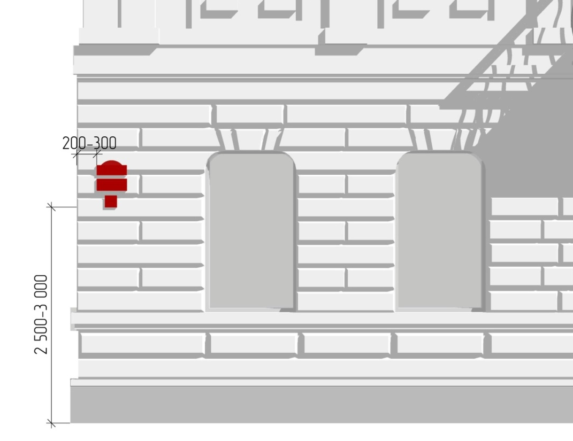
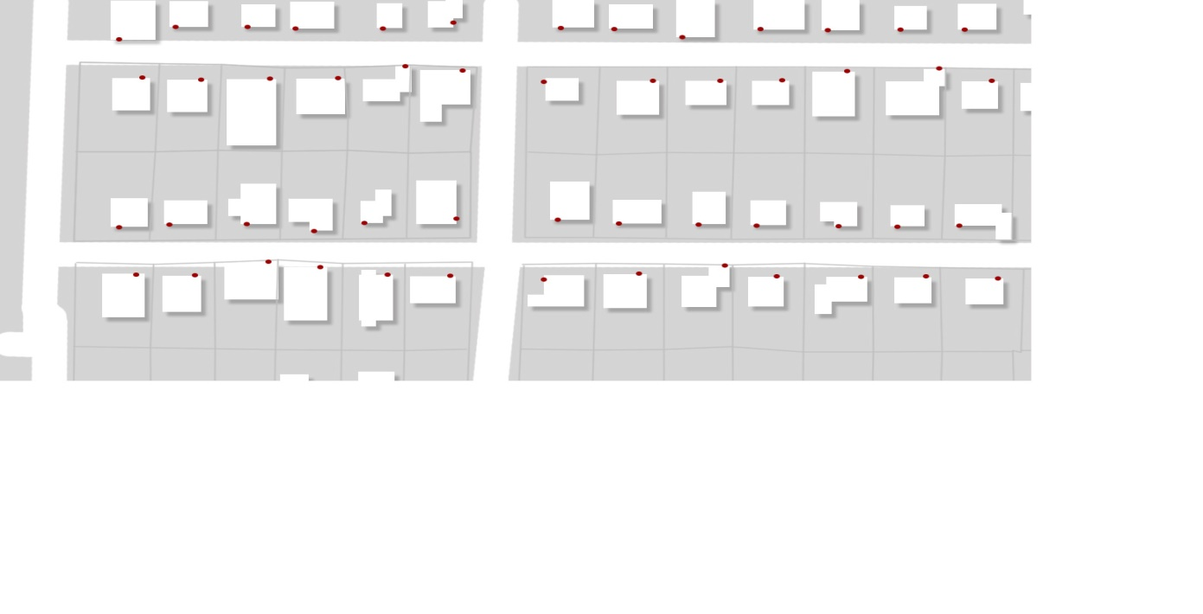
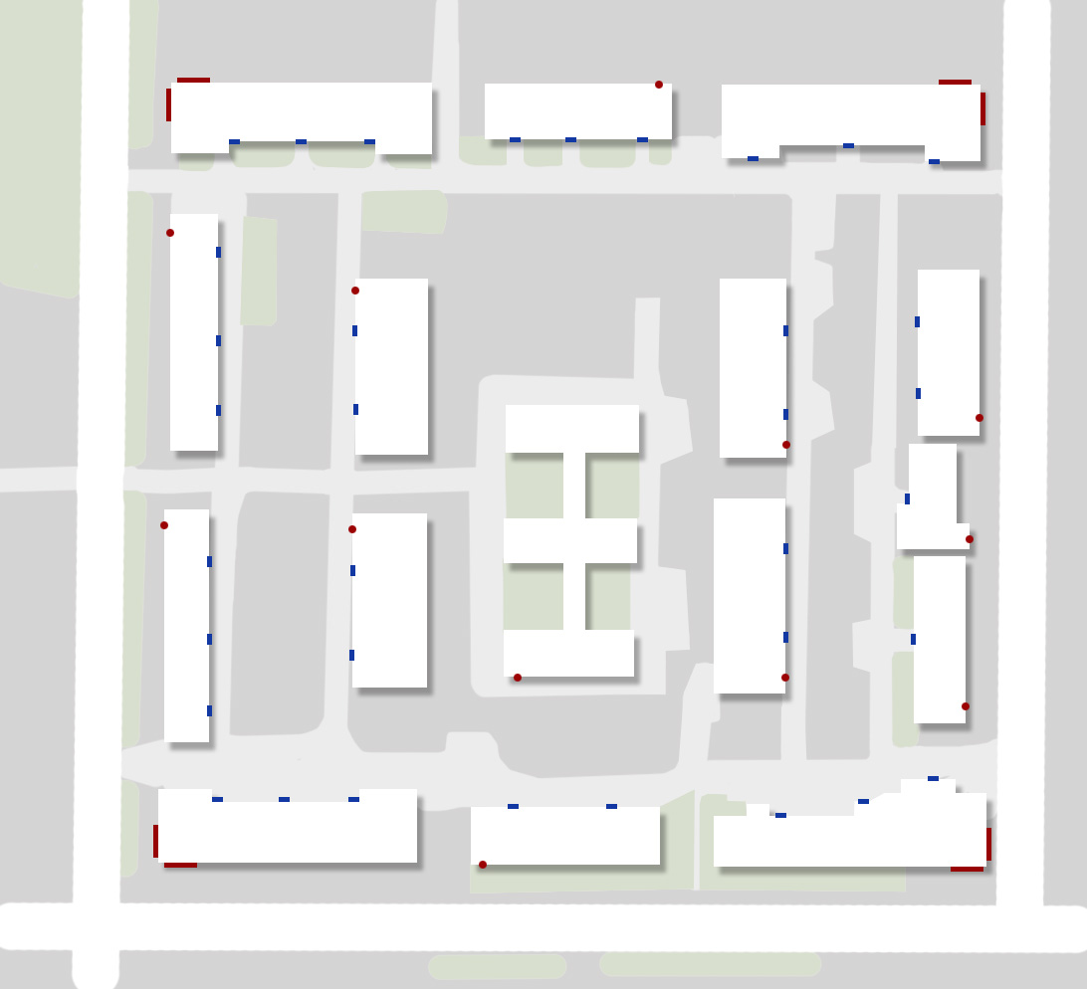

Умовні позначення:
- тип 1
- тип 2
- тип 3

Додаток 1
до порядку щодо встановлення елементів адресного господарства (покажчиків назв вулиць
та номерів будівель) для розміщення на території Вінницької міської територіальної громади
від _______ р. № ___
1. Тип «1» адресних покажчиків.
  - Види

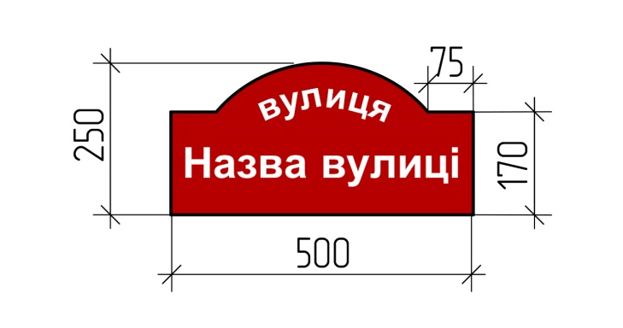
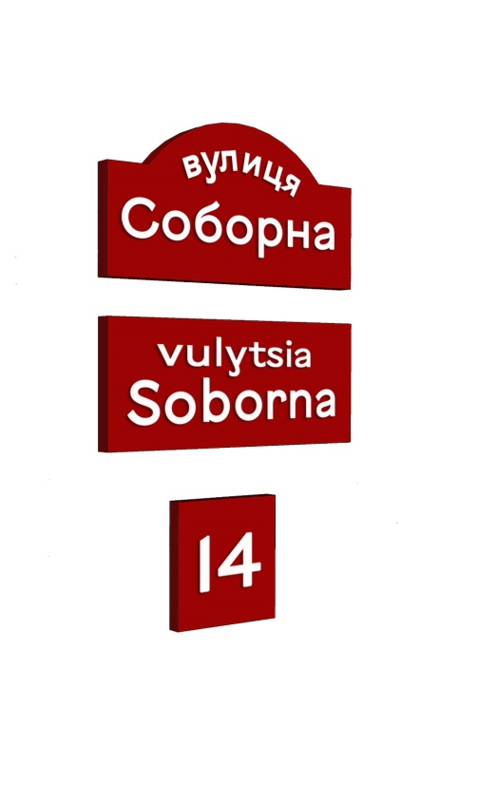
    - Адресний покажчик українською мовою:
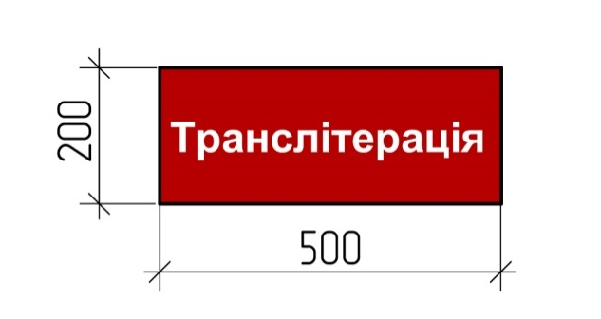
    - Табличка з транслітерацією:

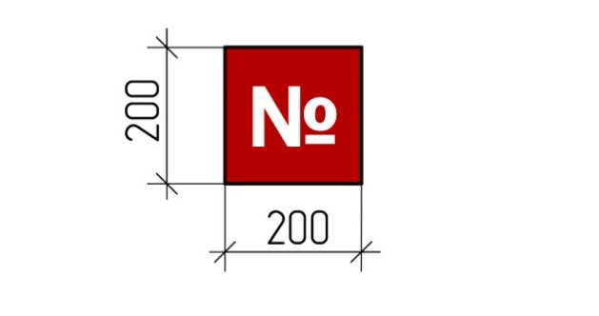
    - Номерний покажчик:
1.2 Рекомендації щодо технічних параметрів аншлагів та номерних знаків типу «1»:

- матеріал – алюмінієвий композит (тришаровий матеріал – алюміній-пластик-алюміній, спаяні між собою) товщиною 3 мм;
- колір основи RAL 3004 бордо (вишневий) , колір тексту RAL 9003 ;
- розміри аншлагу типу «1» мають бути:
- аншлаг українською мовою – ширина 500мм, висота 250 мм;
- аншлаг англійською мовою – ширина 500мм, висота 200 мм;
- номерний показчик – ширина 200мм, висота 200мм.;
- текст наноситься плівкою ORACAL;
- шрифт – VinnytsiaSans.

- Тип « 2 » адресних покажчиків.
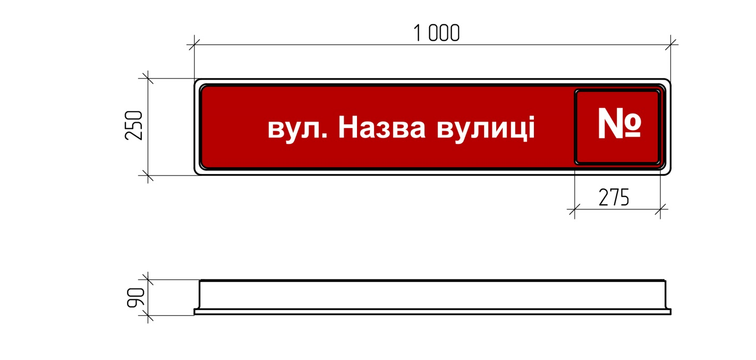
  - Вид

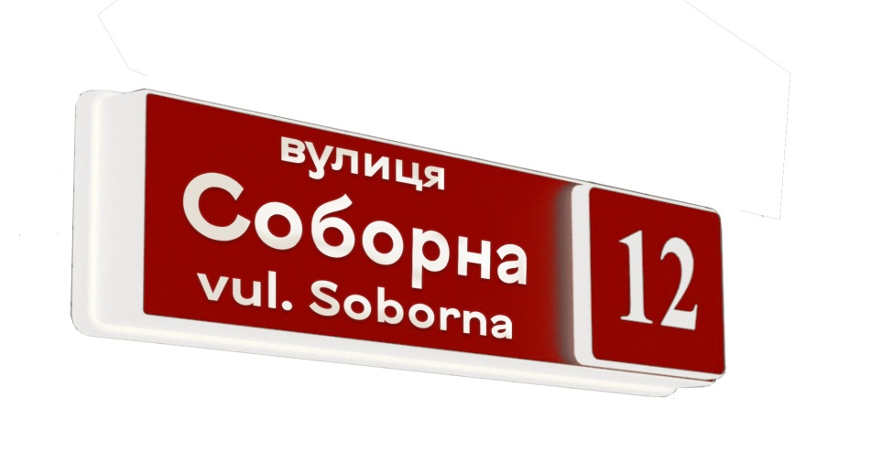

  - Рекомендації щодо технічних параметрів аншлагів та номерних знаків:

- матеріал –вакуумне формування полістеролу;
- колір основи RAL 9003 , колір тексту RAL 9003 , колір лицьової частини RAL 3004 бордо (вишневий) ;
- розміри аншлагу типу «2» мають бути 1000 x 250 мм ;
- плівка лицьової частини ORACAL 641 № 312;
- шрифт – VinnytsiaSans.

- Тип « 3 » адресних покажчиків.

  - Вид

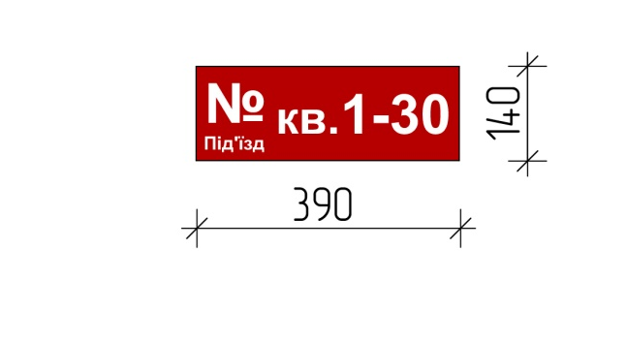

  - Рекомендації щодо технічних параметрів аншлагів та номерних знаків:

- матеріал – алюмінієвий композит (тришаровий матеріал – алюміній-пластик-алюміній, спаяні між собою) товщиною 3 мм;
- колір основи RAL 3004 бордо (вишневий), колір тексту RAL 9003 ;
- розміри аншлагу типу «3» мають бути 390 x 140 мм ;
- текст наноситься плівкою ORACAL;
- шрифт – VinnytsiaSans.

Додаток 2
до порядку щодо встановлення елементів адресного господарства (покажчиків назв вулиць
та номерів будівель) для розміщення на території Вінницької міської територіальної громади
від _______ р. № ___

VinnytsiaSans

А Б В Г Д Е Є Ж
З И І Ї Й К Л М
Н О П Р С Т У Ф Х Ц Ч Ш Щ
Ю Я Ь

а б в г д е є ж
з и і ї й к л м
н о п р с т у
ф х ц ч ш щ
ю я ь

A B C D E F G
H I J K L M N
O P Q R S T U
V W X Y Z
a b c d e f g
h i j k l m n
o p q r s t u
v w x y



Посилання на шрифт
VinnytsiaSans
Додаток 3
до порядку щодо встановлення елементів адресного господарства (покажчиків назв вулиць
та номерів будівель) для розміщення на території Вінницької міської територіальної громади
від _______ р. № ___

Перелік центральних вулиць міста та вулиць загальноміського значення, на яких напис дублюється в транслітерації латиницею.
Вулиці, що потрапляють в центральну частину міста Вінниці:
вулиця Магістратська
вулиця Хмельницьке шосе
вулиця Театральна
вулиця Грушевського
вулиця Верещагіна
вулиця Архітектора Артинова
вулиця Миколи Оводова
вулиця Симона Петлюри
провулок Симона Петлюри
вулиця Червонохрестівська
вулиця Митрополита Петра Могили
вулиця Визволення
вулиця Єрусалимка
вулиця Хлібна
вулиця Івана Шиповича
провулок Уманський
провулок Кам’янецький
вулиця Гоголя
вулиця В.Стуса
вулиця Валентина Отамановського
вулиця Малиновського
вулиця Міліційна
вулиця Князів Коріатовичів
провулок Князів Коріатовичів
вулиця Владислава Городецького
вулиця Архітектора Артинова
вулиця Пушкіна
вулиця Соловйова
вулиця Монастирська
вулиця Кропивницького
вулиця Мури
вулиця Шолом-Алейхема
площа Тараса Шевченка
вулиця Набережна

Магістральні вулиці загальноміського значення, згідно матеріалів Генерального плану міста:
вулиця Хмельницьке шосе
вулиця Келецька
вулиця Пирогова
вулиця І.Богуна
вулиця Магістратська
вулиця Соборна
вулиця Театральна
вулиця Князів Коріатовичів
вулиця Р.Скалецького
вулиця Вячеслава Чорновола
вулиця Київська
вулиця Гонти
вулиця Академіка Янгеля
вулиця Стрілецька
вулиця Замостянська
проспект Коцюбинського
вулиця Батозька
вулиця Брацлавська
вулиця Гліба Успенського
вулиця Д.Нечая
вулиця Привокзальна
вулиця Лебединського
вулиця Немирівське шосе
вулиця Ватутіна
вулиця Барське шосе
вулиця Зодчих

Додаток 4
до порядку щодо встановлення елементів адресного господарства (покажчиків назв вулиць
та номерів будівель) для розміщення на території Вінницької міської територіальної громади
від _______ р. № ___

ТАБЛИЦЯ
транслітерації українського алфавіту латиницею
(відповідно до затвердженої постановою Кабінету Міністрів України від 27 січня 2010 р. N 55 таблиці транслітерації українського алфавіту латиницею)

Український алфавіт | Латиниця | Позиція у слові | Приклади написання
Український алфавіт | Латиниця | Позиція у слові | Українською мовою | латиницею
Аа | Аа |  | Алушта  Андрій | Alushta  Andrii
Бб | Bb |  | Борщагівка  Борисенко | Borshchahivka  Borysenko
Вв | Vv |  | Вінниця  Володимир | Vinnytsia  Volodymyr
Гг | Hh |  | Гадяч  Богдан  Згурський | Hadiach  Bohdan  Zghurskyi
Ґґ | Gg |  | Ґалаґан  Ґорґани | Galagan  Gorgany
Дд | Dd |  | Донецьк  Дмитро | Donetsk  Dmytro
Ее | Ee |  | Рівне  Олег  Есмань | Rivne  Oleh  Esman
Єє | Ye  ie | На початку слова  в інших позиціях | Єнакієве  Гаєвич  Короп'є | Yenakiieve  Haievych  Koropie
Жж | Zh zh |  | Житомир  Жанна  Жежелів | Zhytomyr  Zhanna  Zhezheliv
Зз | Zz |  | Закарпаття  Казимирчук | Zakarpattia  Kazymyrchuk
Ии | Yy |  | Медвин  Михайленко | Medvyn  Mykhailenko
Іі | Ii |  | Іванків  Іващенко | Ivankiv  Ivashchenko
Її | Yi  i | На початку слова  в інших позиціях | Їжакевич  Кадиївка  Мар'їне | Yizhakevych  Kadyivka  Marine
Йй | Y  i | На початку слова  в інших позиціях | Йосипівка  Стрий  Олексій | Yosypivka  Stryi  Oleksii
Кк | Kk |  | Київ  Коваленко | Kyiv  Kovalenko
Лл | Ll |  | Лебедин  Леонід | Lebedyn  Leonid
Мм | Mm |  | Миколаїв  Маринич | Mykolaiv  Marynych
Нн | Nn |  | Ніжин  Наталія | Nizhyn  Nataliia
Оо | Оо |  | Одеса  Онищенко | Odesa  Onyshchenko
Пп | Pp |  | Полтава  Петро | Poltava  Petro
Рр | Rr |  | Решетилівка  Рибчинський | Reshetylivka  Rybchynskyi
Сс | Ss |  | Суми  Соломія | Sumy  Solomiia
Тт | Tt |  | Тернопіль  Троць | Ternopil  Trots
Уу | Uu |  | Ужгород  Уляна | Uzhhorod  Uliana
Фф | Ff |  | Фастів  Філіпчук | Fastiv  Filipchuk
Хх | Kh kh |  | Харків  Христина | Kharkiv  Khrystyna
Цц | Ts ts |  | Біла Церква  Стеценко | Bila Tserkva  Stetsenko
Чч | Ch ch |  | Чернівці  Шевченко | Chernivtsi  Shevchenko
Шш | Sh sh |  | Шостка  Кишеньки | Shostka  Kyshenky
Щщ | Shch shch |  | Щербухи  Гоща  Гаращенко | Shcherbukhy  Hoshcha  Harashchenko
Юю | Yu  iu | На початку слова  в інших позиціях | Юрій  Корюківка | Yurii  Koriukivka
Яя | Ya  ia | На початку слова  в інших позиціях | Яготин  Ярошенко  Костянтин  Знам'янка  Феодосія | Yahotyn  Yaroshenko  Kostiantyn  Znamianka  Feodosiia
Примітка: 1. Буквосполучення "зг" відтворюється латиницею як "zgh"
(наприклад, Згорани - Zghorany, Розгон - Rozghon) на
відміну від "zh" - відповідника української літери
"ж".
2. М'який знак і апостроф латиницею не відтворюються.

3. Транслітерація прізвищ та імен осіб і географічних
назв здійснюється шляхом відтворення кожної літери
латиницею.

В.о. керуючого справами виконкому С. Чорнолуцький

